家庭电路与安全用电
【本章知识点小结】
- 家庭电路的组成
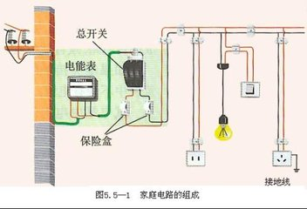

- 进户线：一根叫 ，另一根叫 ，它们之间的电压为 。
2. 电能表：其作用是 ，装在 上。
3. 总开关：控制 的通断。
4. 保险丝：a.用铅锑合金制作，电阻 ，熔点 。
b.当电路中的电流过大时能 。
c.应 在电路中， （能 /不能）用铜丝、铁丝代替。
5. 插座：分为 和 ，应 在电路中。
6. 分开关。
7. 用电器。
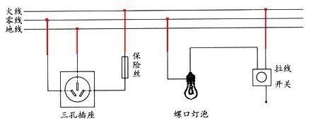
图例：

注意： （1）开关先接在 （火线 /零线）上，再与用电器 （串联/并联）。
- 螺口灯座的螺旋套只允许接在 线上，否则不小心碰到灯泡的螺旋会发生触电事故。
- 三孔插座的接线方法： 。
- 用电器 时，要用三孔插座。
- 家庭电路中各用电器之间是 联的。

- 试电笔
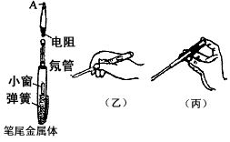

左图哪种使用方法正确？
a.若碰到火线，则氖管 。
b.若碰到零线，则氖管 。

三、家庭电路中电流过大的原因
1. 。

- 。

四、触电与急救
1.低压触电
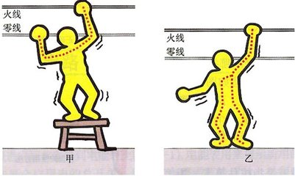

甲图： ，人体的两部分分别接触到火线和零线，从而形成回路。
乙图： ，人体直接触摸电源、火线或漏电的用电器，使人体与大地形成回路。

2.高压触电
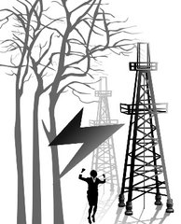
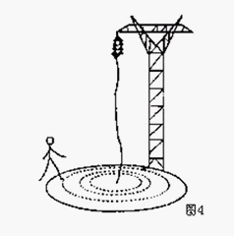

甲 乙
甲图： ，高压带电体和人体发生放电现象。
乙图： ，两脚之间存在电压差，此时电流通过人体。

3.触电急救
当发现有人触电时:（1）首先要 。
- 能不能直接用手扯开电线？为什么？
- 应该用较长的 把电线挑开再救人。
- 如若出现火灾，绝不能用 灭火。

五、家庭电路的故障分析
1.“检验灯法”
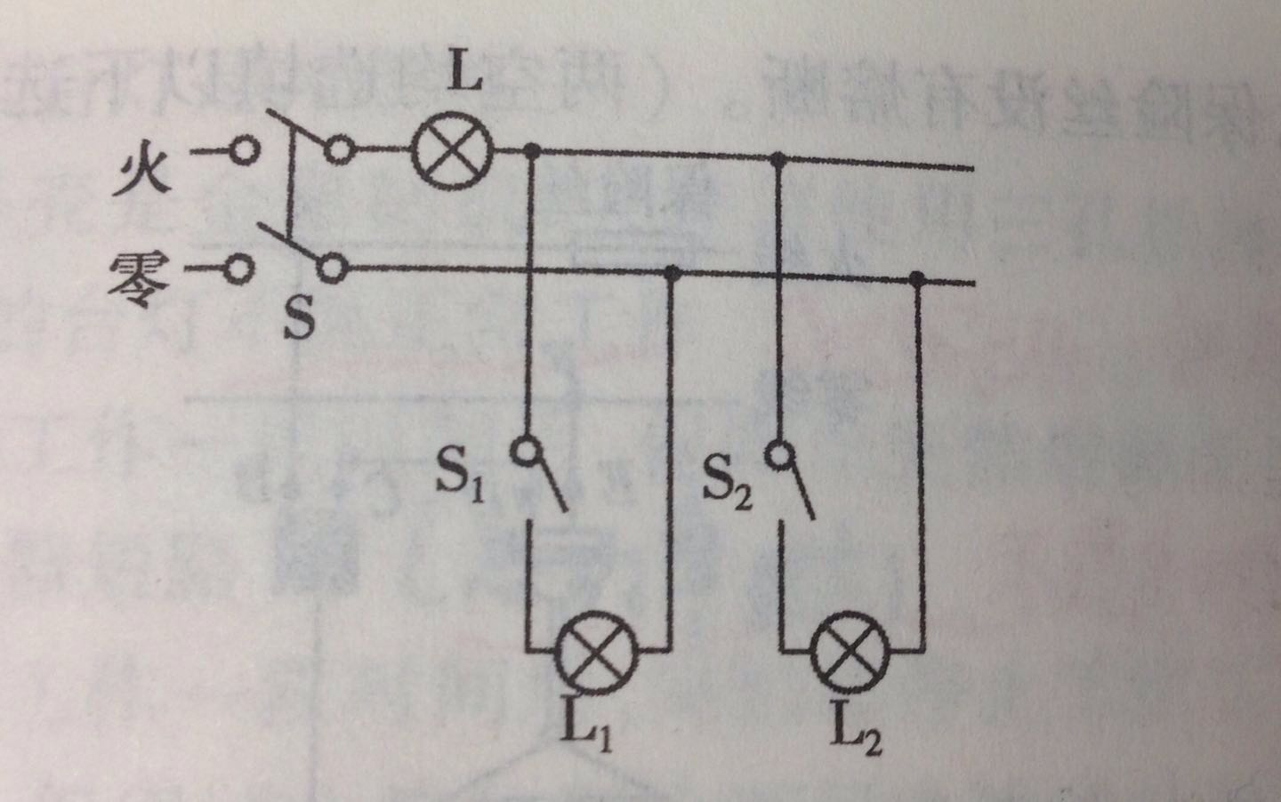
如图：

①只接通S时，检验灯L发光，则 。
②只接通S时，检验灯L不发光，再接通S1，检验灯L发光，则 。
③接通S、S1、S2后，检验灯L与灯泡L1、L2均不发光，说明 。
④接通S后，再接通S1，检验灯泡L与灯泡L1都发光，但不够亮，说明 。

- “测电笔法”
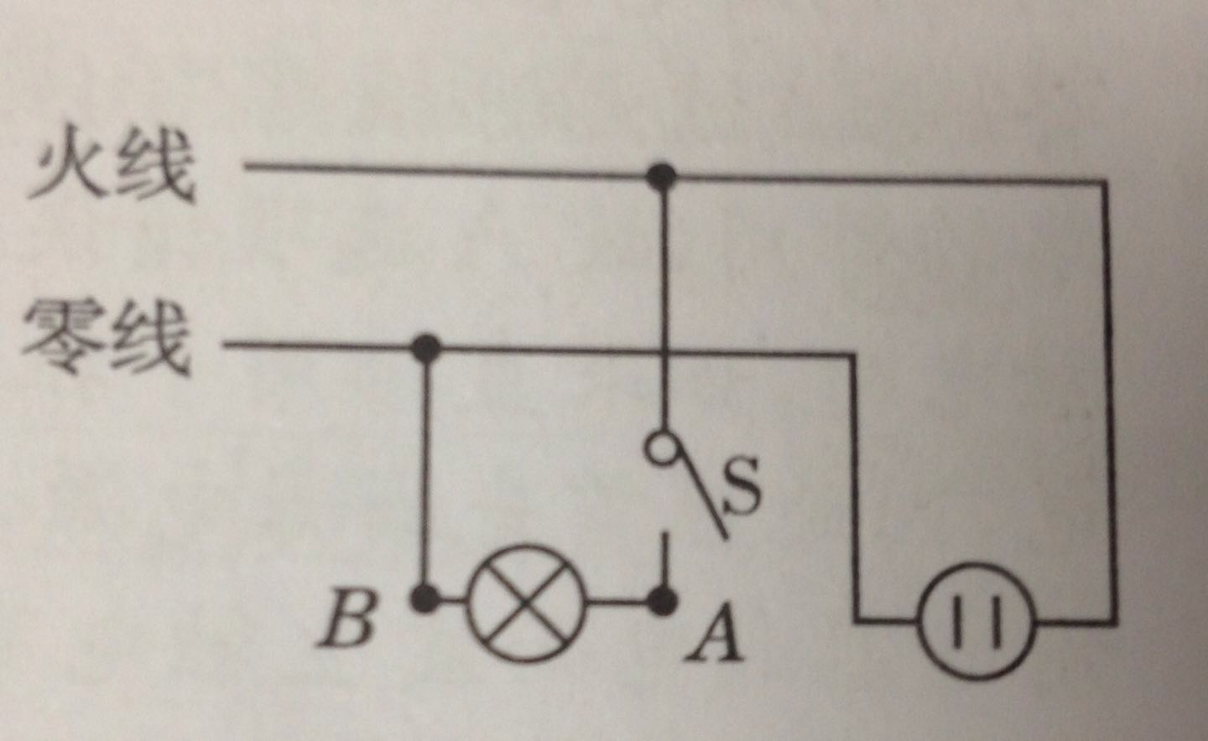

①用试电笔检测插座右孔和A点时氖管发光，检测B点不发光，则 。
②用试电笔检测A、B两点和插座两孔均发光，则 。
③若灯泡或插座短路，则 不会发光。

